Ященко Тамара Львівна

учитель математики та інформатики

Лубенська спеціалізована школа І-ІІІ ступенів №6

Лубенської міської ради

Полтавської області

Упровадження елементів STEM-освіти в умовах дистанційного навчання

Інтеграція предметів:

|  |  |  |  |
| --- | --- | --- | --- |
|  | *Предмети* | *Дедлайн* | *Презентація проєкту* |
| **S** | Фізика | *Протягом тижня до початку уроку* | *Визначення часу по зміні довжини тіні* |
| Географія | *Протягом тижня до початку уроку* | *Визначений кут нахилу гномона в залежності від широти місцевості* |
| **T** | Технологія | *Під час уроку* | *Ознайомлення з технологією укладання бруківки* |
| Інформатика | *Протягом уроку інформатики* | *Виконані малюнки у векторній графіці* |
| **Е** | Інженерні рішення | *Протягом уроку* | *Створені сонячні годинники* |
| **A** | Мистецтво | *Протягом уроку інформатики* | *Створено дизайн для проєкту та для сонячного годинника* |
| **M** | Алгебра, геометрія | *Протягом уроку* | *Складений кошторис проєкту* |

Урок розрахований на учнів та учениць 9 класу. Його можна проводити і із 10 чи 11 класом під час повторення вивченого матеріалу та підготовки учнів до ЗНО.

**Тематична розробка уроку**

Steаm-урок із геометрії 9 клас

**Тема. Розв’язування прикладних задач**

**Мета**. *Навчальна*: повторити формули знаходження площі круга, довжини кола; розв’язати задачі, прикладного характеру на знаходження площ фігур; формувати уміння розв’язувати проблеми у сфері навчальної діяльності, пояснювати природні явища, використовуючи науковий апарат.

*Розвивальна*: розвивати логічне та креативне мислення, уміння раціонально розподіляти свої кошти, здатність успішно діяти в технологічному швидкозмінному середовищі.

*Виховна*: виховувати фінансову грамотність та освіченість.

**Тип уроку**: інтегрований

**Форма проведення:** дистанційна

**Наскрізна лінія.** Підприємливість та фінансова грамотність

**Використані платформи**. Padlet, Zoom, Viber

**Цільова аудиторія:** учні 9 класу

**Додаткові матеріали до уроку**: презентація учителя, презентації учнів, надіслані напередодні учителю

**Підготовка учнів до уроку**. Дітям було завдання розділитися на три команди перед уроком. Бажаною умовою було те, щоб хлопців і дівчат було в командах порівну, або якщо клас не має такої можливості, то хлопці і дівчата формуються в однакову кількість у кожну команду. Кожна команда перед уроком створила свою групу в вайбері, для обговорення завдань та отримала завдання виготовити власний сонячний годинник та зробити презентацію свого годинника. Перед уроком кожному учню на e-mail було надіслано лист самооцінки, який потрібно було роздрукувати, чи перемалювати в зошит.

Хід уроку

**І. Організація навчальної діяльності, позитивне налаштування учнів**

*Чи замислювались ви над тим, як раніше, не маючи Інтернету, телефону, чи механічного годинника, люди визначали час? Як правильно зорієнтуватися на відкритій місцевості та визначити час*

*-За сонцем. Для цього придумали пристрій Сонячний годинник*

Тож сьогодні на уроці ми поговоримо про **сонячні годинники**. Перед уроком вам було завдання розділитися у змішані команди (бажано, щоб у кожній команді була однакова кількість хлопців та дівчат) та створити свою групу в вайбері. А оскільки ви будете працювати онлайн, то уважно слухаєте запитання та швидко визначаєте, хто з команди буде давати відповідь на запитання. Усі обговорення можна здійснювати в чаті, або в групі вайбер.

Кожен із вас має лист самооцінки, на ньому є відповідні колонки, в які необхідно поставити собі оцінку за кожен вид діяльності. Не забуваємо виставляти собі необхідні бали. У кінці уроку кожен учень заповнить відповідні колонки та в чат напише свою оцінку.

*Зразок листа самооцінки*

|  |  |  |  |  |  |
| --- | --- | --- | --- | --- | --- |
| *№* | *Прізвище, ім’я* | *Відповідь на питання (+ або – )* | *Домашнє завдання*  *(+ або – )* | *Ідея розв’язування (+ або –)* | *Розв’язування задач*  *(бали від 1 до 12)* |

**ІІ. Актуалізація опорних знань і мотивація навчальної діяльності учнів**

Перед уроком ви ознайомилися із винахідниками та винахідницями, які змінили світ. Чи корисною була ця інформація для вас? Сподіваюся, що вона стала поштовхом для створення власних моделей годинників, що було вашим домашнім завданням. Кожна група підготувала свою модель годинника, тож послухаємо чи вдалося це їм зробити. Прошу до слова *…..(Кожна група презентує свою модель, розповідає про етапи роботи та проведений експеримент)*

***Методичний коментар.*** *Працюючи над STEM - уроком, були сформовані 3 домашні групи які вчилися працювати в команді, самостійно здобувати знання і набувати відповідні компетентності. Учнівство, використовуючи мережу Інтернет й друковані джерела, збирали інформацію, користуючись інструктивною карткою вчителя. Матеріал діти аналізували, критично*

*порівнювали, ущільнювали, оскільки несистематизована інформація перетворюється на хаос. Школярки та школярі створили свої сонячні годинники, презентації, провели експеримент, записали відео,консультуючись з вчителем.*

* Які геометричні фігури ви використали при створенні ваших годинників?
* Яка площа круга?
* Що таке число пі?
* Як визначити довжину кола?
* Як знайти довжину дуги кола?
* У яких одиницях вимірюється площа?
* Як перевести см в м, мм в м

**ІІІ. Розв’язування прикладних задач**

Уявімо, що на подвір’ї нашої школи ми також хочемо побудувати сонячний годинник по дизайну замовника. *(демонстується на презентації розроблений дизайн)*.

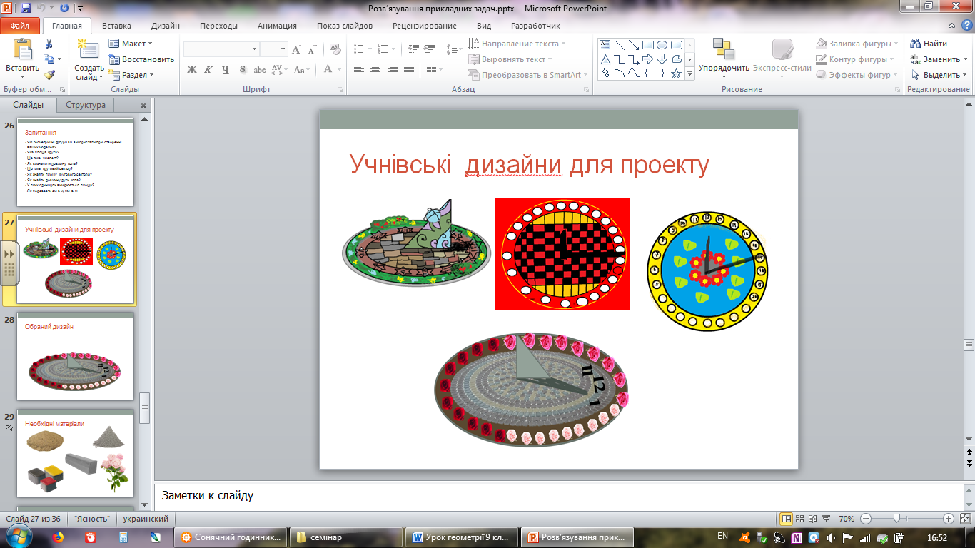

Рис. 1. Обраний дизайн сонячного годинника на подвір’ї школи, виконаний у векторній графіці

* Які матеріали нам необхідно придбати для проєкту? (бруківку, поребрик, піщано-цементну суміш та квіти)

Які геометричні фігури необхідно використати в цьому проєкті?

Щоб вияснити загальну вартість даного проекту зробимо певні підрахунки.

**Перша група** обчислить вартість поребрика, необхідного для проєкту, **друга** – вартість бруківки, а **третя** **група** – кількість та вартість квітів, які будуть висаджені по периметру годинника.

*Кожна група отримує своє завдання в чат та вайбер, для проведення необхідних обчислень.*

* Хто із вас знає, технологію укладання бруківки? Що для цього необхідно? ... Діти відповідають на запитання. Учень, який відповість першим отримує бонусне задання.
* Поки групи працюють над своїми завданнями, в тебе буде – велика відповідальність: розв’язати ще одну задачу, яка необхідна для нашого проекту.

**Задача.**

На укладання 1 м2 бруківки, необхідно створити піщану подушку. Для цього на кожен м2 додають 280 кг піщано-цементної суміші, ціною 0,8 грн за 1 кг. Скільки гривень необхідно заплатити, за піщано-цементну суміш, потрібну для укладання бруківкою круга, радіусом 1 м. Число π округли до одиниць.

(учень розв’язує задачу)

**Розбір завдань груп.**

**Завдання 1(для І групи)**

Скільки штук поребрика необхідно придбати, щоб огородити ним кільце, що складається з двох концентричних кіл радіусами 1 м та 1,4 м? Число π округліть до одиниць. Яку суму грошей (у грн) необхідно заплатити за придбаний поребрик, якщо вибрати найбільш економний варіант покупки? **Свідомий вибір за вами**.

|  |  |  |  |  |  |  |
| --- | --- | --- | --- | --- | --- | --- |
| № | Магазин | Матеріал | Фото | Довжина, мм | Ціна, грн. | Доставка  по місту |
| 1 | **«Стимул»**  вул.Деповська 19а, Лубни | Поребрик бетонний сірий |  | 500 | 35 грн за 1 шт | 250 грн |
| 2 | **«Буд-буд»**  Драгоманова 33В, Лубни, | Поребрик бетонний сірий |  | 500 | 40 грн за 1 шт | 100 грн |
| 3 | **«МініМакс»**  вулиця Фабрична, 4, Лубни | Поребрик бетонний сірий |  | 500 | 42 грн за 1 шт | Безкоштовна |

***Розв’язання***

*Представник чи представниця першої групи пояснює розв’язання цієї задачі, а вчитель дублює це пояснення на виведеній дошці*

**Задача для ІІ групи**

Яку суму грошей необхідно заплатити за бруківку, щоб викласти нею круг, радіусом 1 м, якщо вибрати найбільш економний варіант покупки? Число π округліть до одиниць. **Свідомий вибір за вами**.

|  |  |  |  |  |  |
| --- | --- | --- | --- | --- | --- |
| № | Магазин | Фото | Ціна, грн. за 1 м2 | Акція | Доставка |
| 1 | **«Стимул»** вул.Деповська, 19а, Лубни |  | 150 грн/м2 | 1* | 250 грн |
| 2 | **«Буд-буд»**  Драгоманова, 33В, Лубни |  | 170 грн/м2 | 2* | 100 грн |
| 3 | **«Мінімакс»**  вулиця Фабрична, 4, Лубни |  | 190 грн/м2 | - | Безкоштовна |

1* - Якщо сума покупки >400 грн, то отримують знижку 10%

2* - Якщо сума покупки >400 грн, то отримують знижку 5%

*Розв’язання*

*Представник чи представниця команди ІІ групи пояснює своє розв’язання, а вчитель дублює це пояснення на виведеній дошці*

**Задача для ІІІ групи**

По колу радіусом 1,2 м необхідно висадити троянди трьох різних кольорів. Скільки кущів кожного кольору необхідно придбати, якщо їх кількість однакова. Число π округліть до одиниць. Яку суму грошей (у грн) треба заплатити за троянди, якщо кожен кущ висаджується на відстані 40 см один від одного. Придумайте свій дизайн висаджування. **Свідомий вибір за вами**.

|  |  |  |
| --- | --- | --- |
| № | Квіти | Ціна за 1 шт. |
| 1 | Троянда рожева | 40 грн |
| 2 | Троянда червона | 35 грн |
| 3 | Троянда жовта | 45 грн |

*Розв’язання*

*Представник чи представниця ІІІ групи пояснює своє розв’язання, а вчитель дублює це пояснення на виведеній дошці*

**Захист розв’язань**

*Учні аргументують свій* ***свідомий вибір***

**ІV. Підсумок уроку**

Скільки ж буде коштувати проєкт? (Учні усно роблять підрахунок)

І на завершення прошу кожну групу дати відповідь на запитання: **Чим цей урок буде Вам корисним для життя?** Або **Які знання з цього уроку ти зможеш використати в подальшому житті** і дати цю відповідь на інтерактивній дошці, посилання до якої є у чаті (https://padlet.com/school004/pnx75cgld7zb)

ВИСНОВОК. **Я надіюсь, що паростки нашого сьогоднішнього уроку, як ті троянди, що ми обраховували на цьому уроці проростуть у міцні знання, які допоможуть вам у подальшому житті. І ви завжди зможете зробити свідомий правильний, економічно вигідний вибір**

А я дякую вам за урок. Прошу надіслати мені фото своїх листів самооцінки

**V. Домашнє завдання** Повторити правильні многокутники

Посилання на padlet на qr- коді

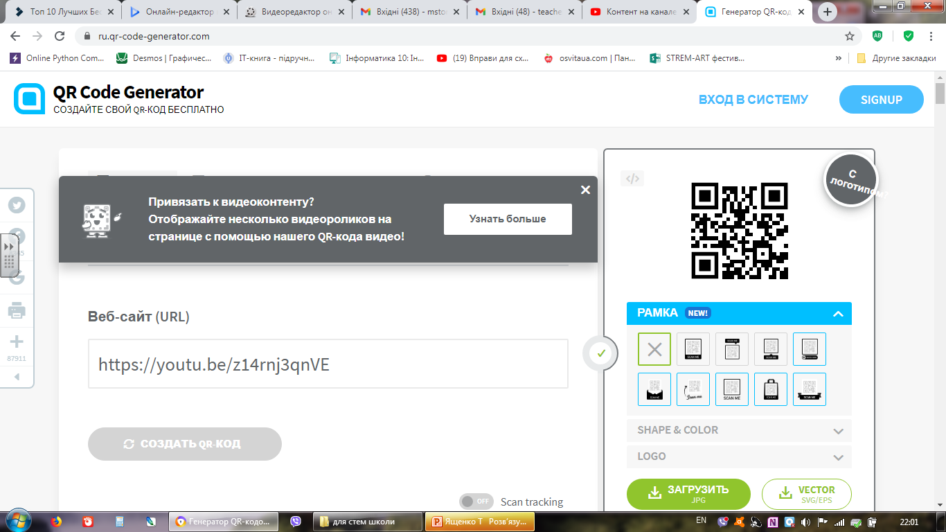

Посилання на відеозахист учнів <https://youtu.be/z14rnj3qnVE>

**Використані джерела:**

1. Винаходи людства, що змінили світ. Режим доступу: <https://futurenow.com.ua/vynahody-shho-zminyly-svit-top-10/>
2. Знамениті жінки-винахідниці. [Електронний ресурс]. Режим доступу: <https://kpi.ua/inventor>
3. Кращі Stem уроки 2018-2019. [Електронний ресурс]. Режим доступу: <https://stem-lesson.info/krashhi-stem-uroki-2018-2019/>
4. Сонячний годинник власноруч. Журнал «Джміль». [Електронний ресурс]. Режим доступу <https://jmil.com.ua/2017-5/workshop>
5. Сонячні годинники своїми руками. [Електронний ресурс]. Режим доступу: <http://sg.dimca.cv.ua/soneacn.html>
6. Спецпроєкт "100 жінок": дев’ять винаходів, що змінили світ. [Електронний ресурс]. Режим доступу: <https://www.bbc.com/ukrainian/features-41160635>
7. Старовинні сонячні годинники України. [Електронний ресурс]. Режим доступу: <http://www.iapmm.lviv.ua/12/ukr_sky/ukr_sky-2/data/328-343.pdf>
8. Старовинні сонячні годинники України. Інфографіка [Електронний ресурс]. Режим доступу: <https://www.ukrinform.ua/rubric-other_news/3075643-starovinni-sonacni-godinniki-ukraini-infografika.html>